הוראות שעת חירום (פיקוח על כלי שיט) (איסור שיט באזור K), תשס"ד-2004

בטחון – שעת חירום – פיקוח על כלי שיט
רשויות ומשפט מנהלי – תשתיות – ספנות ונמלים – כלי שיט
רשויות ומשפט מנהלי – תשתיות – ספנות ונמלים – כלי שיט
תוכן ענינים
2 | Go | הגדרות | סעיף 1
2 | Go | איסור שיט | סעיף 2
2 | Go | שמירת דינים | סעיף 3

הוראות שעת חירום (פיקוח על כלי שיט) (איסור שיט באזור K), תשס"ד-2004*
בתוקף סמכותי לפי תקנות 2(6) ו-22 בתוספת לחוק להארכת תוקף של תקנות שעת חירום (פיקוח על כלי שיט) [נוסח משולב], התשל"ג-1973, ומאחר שאני רואה בכך צורך מטעמים שבביטחון המדינה, באישור ועדת הכלכלה של הכנסת לפי סעיף 2(ב) לחוק העונשין, התשל"ז-1977, אני מורה לאמור:
1. בהוראות אלה –
הגדרות
"אזור K" – אזור מול חופי אזור חבל עזה שרוחבו 1.5 מייל ימי ואורכו 20 מייל ימי, התחום בנקודות האלה:
K1 31° 35' 26.9" N
34° 29' 17.2" E
K2 31° 34' 10.7" N
ת"ט תשס"ז-2007
34° 28' 20.1" E
K3 31° 46' 34.3" N
34° 09' 47.4" E
K4 31° 45' 19.1" N
34° 08' 48.9" E
והצבוע בצבע אדום במפה שבתוספת;

"תג"מ ימי" – תדרים גבוהים מאוד בתחום הימי.
2. בעל כלי שיט, קברניטו או מי שבידו השליטה בכלי השיט, לא ישיט כלי שיט ולא יפליג בו בתחום אזור K אלא –
איסור שיט
(1) לצורך חציית אזור K אל מעבר לו, ובלבד שנתקיימו תנאים אלה:
(א) החציה נעשית במרחק העולה על 3 מייל ימי מקו החוף, ובמקביל לקו החוף, בדרך הקצרה ביותר;
(ב) לפני חציית אזור K, הקים קברניט כלי השיט קשר עם חיל הים וקיבל את אישורו לחציית האזור; הקשר יקוים על ערוץ 16 בתג"מ הימי.
(2) לכל צורך אחר, באישור מראש מאת מפקד חיל הים, או מי שהוא הסמיך לענין זה, ובתנאים שהורה עליהם.
3. אין בהוראות אלה כדי לגרוע מהוראות כל דין לענין חובות המוטלות על בעל כלי שיט, קברניטו או מי שבידו השליטה בכלי שיט.
שמירת דינים

תוספת
(סעיף 1)
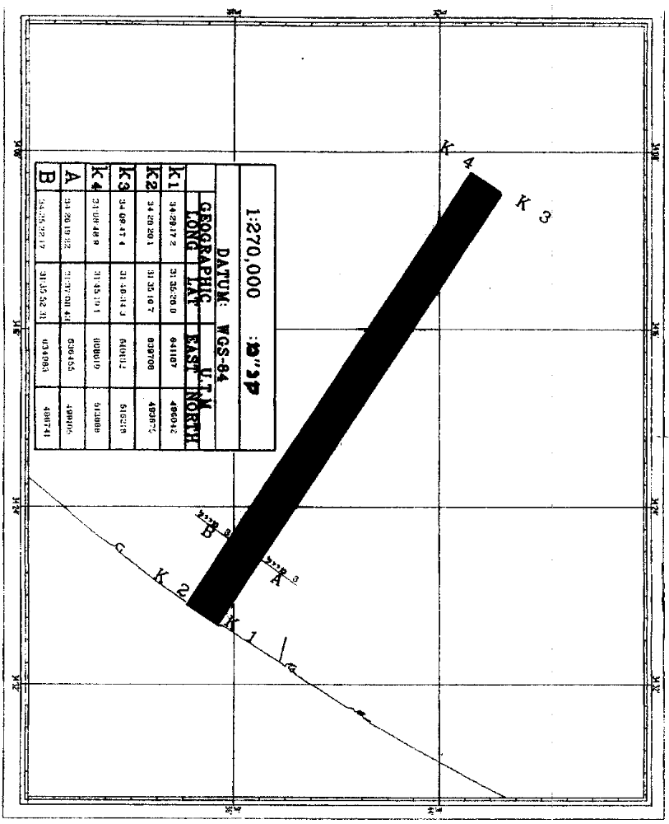

כ"ו בשבט התשס"ד (18 בפברואר 2004)
אריה רונה
מנהל מינהל הספנות והנמלים

* פורסמו ק"ת תשס"ד מס' 6298 מיום 11.3.2004 עמ' 315. ת"ט ק"ת תשס"ז מס' 6567 מיום 19.2.2007 עמ' 600 – תיקון טעות תשס"ז-2007.

